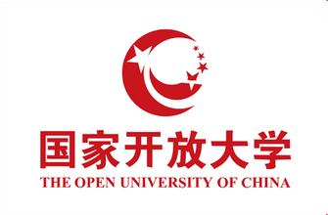

数字媒体技术专业

评审资料

2015年1月

目录
数字媒体技术专业论证报告 2
前言 2
一、开设数字媒体技术专业的必要性 2
二、开设数字媒体技术专业的可行性 4
三、数字媒体技术专业人才培养模式的构建 7
四、专业建设机制与设想 9
数字媒体技术专业规则说明 11
一、培养规格 11
二、培养目标 11
三、课程模块设置 12
四、课程设置 12
五、毕业规则 13
六、新增课程说明 13
七、专业规则表 18
数字媒体技术专业实施方案 22
前言 22
一、专业教学特点 22
二、专业教学准备 23
三、教学环节与要求 26
四、教学评价与检查 27

数字媒体技术专业论证报告

前言
为进一步响应加快数字媒体产业发展的号召，满足我国信息产业对数字媒体技术人才的需求，培养符合我国现代化建设要求的高素质应用型人才，充分发挥高等教育在提高国民素质、民族创新能力和促进产业发展中的重要作用，软件学院利用行业学院优势，结合课程共建单位达内时代科技集团、东软睿道教育信息技术有限公司等计算机非学历培训单位的办学条件、师资队伍状况、人才培养目标、教学手段和方法等实际情况，在充分调研、研究和论证的基础上，特申请开设数字媒体技术专业（专科）。
现将有关情况汇报如下：

一、开设数字媒体技术专业的必要性
1.专业发展现状及人才需求分析
近年来，以互联网、无线通信为传播载体，以数字化多媒体内容为核心的数字媒体产业在全球范围内快速崛起，并在潜移默化中改变着我们的信息获取方式和休闲娱乐方式。数字媒体不仅吸收了传统媒体大部分的内容表达形式，并且结合互联网、无线通信网络的特点，将数字内容、多媒体、动画、互动技术等多种形式相结合，全面、立体、实时、迅速地向目标受众发送信息。特别是这几年以P2P技术为载体的互动式数字媒体异军突起,成为传统媒体与互联网相结合最成功的商业模式之一。
数字媒体是一个新型产业，有良好的发展前景，本专业侧重互动式数字媒体UI设计(用户界面设计)。UI设计刚刚在全球软件业兴起，属于高新技术设计产业，与国外保持同步发展水平，且拥有较大的成长空间。目前国内发达城市对数字媒体技术人才需求量剧增，国内外众多大型IT企业(例如：百度、腾讯、Yahoo、中国移动等)均已成立专业的UI设计部门，使得专业人才稀缺，人才资源争夺激烈，就业市场供不应求。
国家信息产业部最近颁布的调查材料显示，当前国内达到UI设计师专业水平者只有8000人，而市场需求目前最少有15万人的缺口。可以说有产品的地方就需要专业UI设计师。
2.专业内涵
数字媒体技术专业是集数字媒体技术应用和艺术设计于一体的专业。本专业旨在培养学生艺术素质和数字媒体技术应用能力，学员可将所学专业知识、技能在网络多媒体艺术、影视艺术等领域中实际应用，成为本行业领域中具有较宽知识面和较强技能的高级专业人才。
本专业侧重对UI设计师人才的培养。要求学员除具有美术绘画能力外，还需具有定位软件使用者、使用环境、使用方法，最终能为软件用户服务等能力。UI设计集科学性与艺术性于一身，简单来说，是一个不断为用户设计视觉效果使之满意的过程。
3.发展前景
随着计算机硬件的飞速发展，软件产品在激烈的市场竞争中，仅靠拥有强大的功能是不足以战胜强劲对手的。产品是否易于应用，视觉效果能否给客户带来强烈的冲击感、震撼感，引发客户的购买欲望，成为软件产品销售过程中重要环节。国内一些高瞻远瞩的民族企业已经开始意识到UI给软件产品带来的巨大卖点了，例如金山公司的影霸、词霸、毒霸、网标，由于重视UI的开发与地位，才使得金山产品在同类软件产品中首屈一指。联想软件的UI部门积极开展用户研究与使用性测试，将易用与美观相结合，推出的双模式电脑、幸福系列等成功UI范例，为联想赢得全球消费 PC第三的称号等。作为上海服装设计专业龙头的东华大学也开办了英丞设计学院专门开展UI教学。实践证明，各商家只要在产品美观和易用设计方面很小投入，将会有很大产出。其投入产出比，要比在功能领先性开发上的投入小得多。随着科技的发展，不久的将来所有的产品会组成一体，变成一个无处不在的电脑，这个电脑控制着用户的所有家用产品和资料。用户只要有自己的一个账号，就可以通过任何一个产品来控制所有其他产品，而所有的产品都具有终端的功能。而这个终端操作的基本形式就是软件的UI设计。
产品设计已经开始由物质设计向非物质设计转变中，而且必将成为未来产品设计的主流，一个UI大时代即将到来。
4.生源分析
随着计算机技术的飞速发展，我国民族企业已经开始意识到UI给软件产品带来的巨大利益，从而引发了UI人才大战。众多学员看重这一朝阳产业大量的人才需求，投入到本专业的学习中。
国家开放大学软件学院根据数字媒体产业发展及人才需求现状，利用行业学院办学优势，吸引非学历办学单位及行业从业人员等生源。

二、开设数字媒体技术专业的可行性
1.办学条件
按照专业设置与产业需求对接的要求，结合课程共建方达内时代科技集团（以下简称达内科技）、东软睿道教育信息技术有限公司（以下简称东软睿道）等非学历培训单位在办学、招生等方面的优势，共同设置专业课程，旨在培养行业内实用性人才。
课程共建方达内科技是“中国第一个在美国上市的职业教育公司”。10多年来，专注于中高端IT人才培训，涵盖了Java、数字艺术设计、网络营销等11大应用领域，在全国30多个城市建立了100多家实训中心，是中国最大的中高端软件人才培训机构。拥有完善的师资培养体制及教学检查和评估机制，具备开办计算机相关专业的基本技术条件和师资力量，为这个专业的进一步发展奠定了良好的基础。
2.师资队伍
除国家开放大学软件学院现有师资力量外，还结合行业学院特性吸引了以达内科技、东软睿道为代表的一批行业培训机构的师资力量。仅达内科技就汇聚了70多位技术专家，700多位核心研发工程师，专家级讲师都是来自惠普、IBM、摩托罗拉、西科姆、亚信(AsiaInfo)等国际化高端IT技术公司，其中包括10位加拿大IT专业人士，6位取得海外计算机相关专业硕士学位且具有海外工作经验的留学归国人员。师资团队同期还承担着专业教材编著、项目研发及技术创新等工作。
3.课程资源
国家开放大学软件学院将现有课程资源与达内科技、东软睿道等非学历办学单位课程资源相结合，旨在建设与国际接轨的、高质量、复合型、实践导向型的计算机相关专业。共同培养具有国际视野、符合中国国情、高素质、应用型的IT行业人才。
数字媒体技术专业（专科）UID 方向部分资源示例如下：

- PPT示例

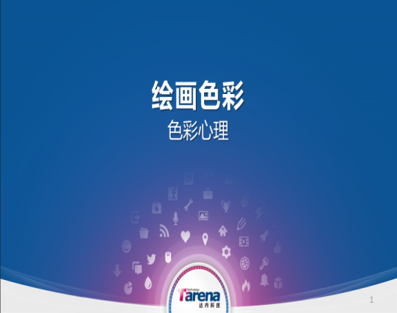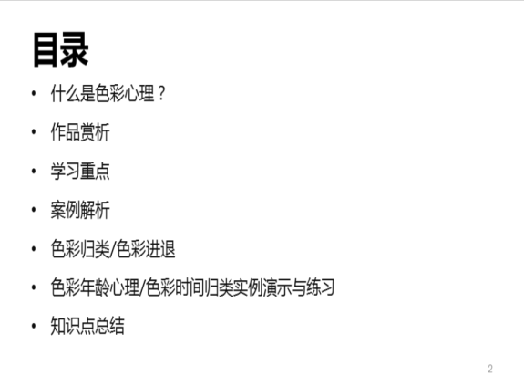

- 视频截图

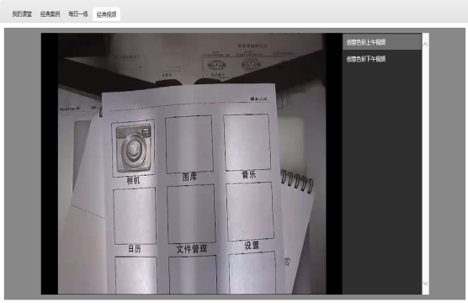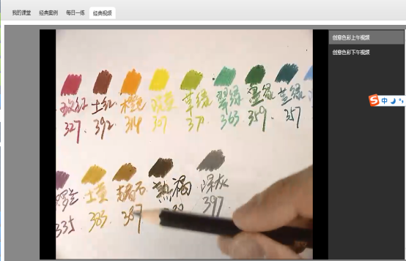

- 案例示例

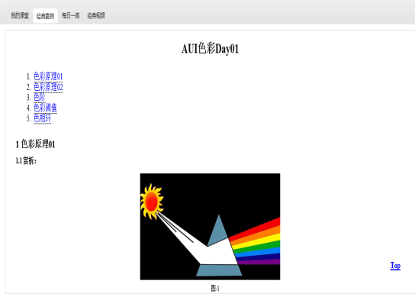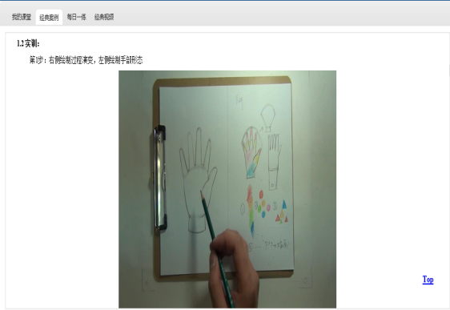

- 作业示例

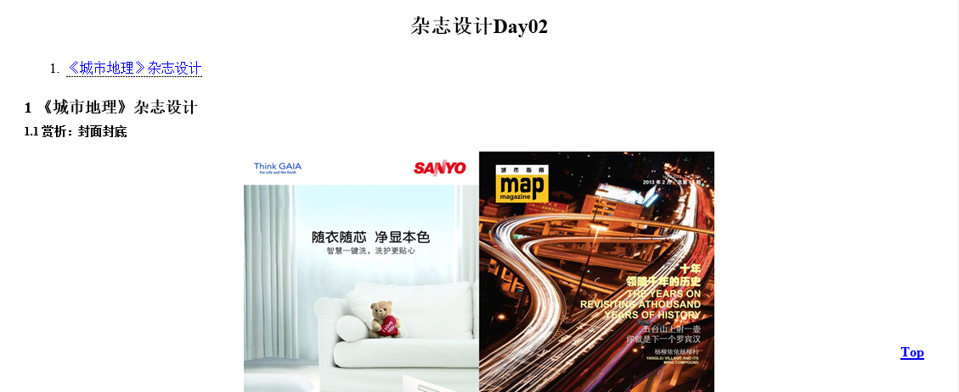

- 问答示例

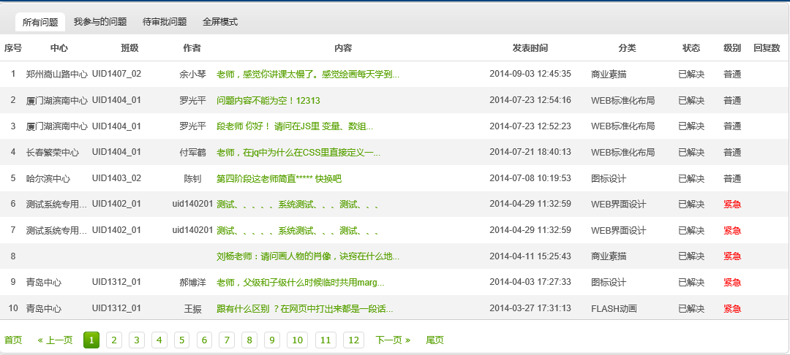

- 考题示例

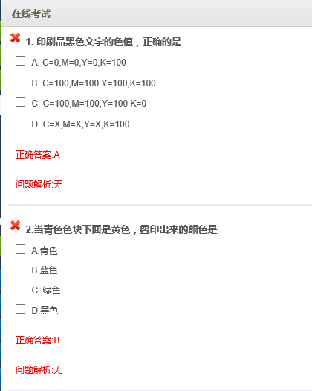

三、数字媒体技术专业人才培养模式的构建
1.专业定位
近年来,随着计算机网络技术、数字电视技术和通信技术日益成熟,极大地推动了数字媒体产业的兴起。数字媒体产业已经形成了以影像、动画、图形、声音等技术为核心,以数字化媒介为载体,内容可涵盖信息、传播、广告、通讯、电子娱乐产品、网络教育、娱乐、出版等众多领域的朝阳产业。
本专业侧重UI设计方向的能力培养。要求学员掌握需求分析、设计、制作等知识体系的技巧与方法；了解当下与软件结合的UI设计过程和规则；能够进行大型软件UI设计的专业性人才。国家开放大学的数字媒体技术专业专科生源为成人在职学习，他们大多已经就职于IT及相关企业，通过本专业的学习，最终培养成为能够从事软件UI设计、项目管理和跨部门合作等工作的应用型人才。
本专业的招生对象为高中或中专毕业生。本专业实行学分制，按二年半安排教学计划。本专业最低毕业学分为76学分。学生通过学习取得规定的毕业总学分，思想品德经鉴定符合要求，即准予毕业，并颁发国家承认的高等教育专科学历毕业证书。
2.培养目标
本专业旨在培养具有良好的科学素养以及美术修养、既懂技术又懂艺术、能利用计算机新的媒体设计工具进行艺术作品的设计和创作的复合型应用设计人才。通过本专业的学习使学生能较好地掌握数字媒体技术的基本理论知识和技能，熟悉图形图像处理的基本算法，熟练掌握各种数字媒体制作软件，可完成平面设计、网络媒体制作、 游戏、 动画制作、数码视频编辑以及动画、游戏、虚拟现实等领域的应用研发。
本专业侧重的UI设计按照精方向、重实用、突特色的理念，深化教学改革，强化教学管理，以产业发展和社会需求为导向，重点培养适应国民经济信息化建设与产业发展需要的，面向基层的，能够从事软件UI设计的技术人才。
培养规格是：
在政治思想道德方面，热爱社会主义祖国，拥护中国共产党的领导，愿为人民服务，有为国家富强、民族昌盛而奋斗的志向和责任感；具有敬业爱岗，艰苦求实、热爱劳动、遵纪守法的品质；具有良好的思想品德、优秀的职业素养，创新与团队合作精神，社会公德和职业道德，良好的组织与交流能力。
在业务知识和能力方面的基本要求是：
（1）掌握数字媒体技术的基础理论与方法，具备数字媒体制作、传输与处理等专业知识和技能。
（2）了解本专业及相近专业科学技术的发展现状和发展趋势，具有较强的获取知识的能力和综合利用所学知识分析问题、解决问题的能力；
（3）能熟练使用媒体工具，具有较强的产品设计和产品开发能力；
（4）在身体素质方面，身体健康，能精力充沛地工作。
3.人才培养模式
本专业采用高校整合行业优质资源的合作模式。充分发挥行业的优势，组建多元化的师资队伍，共建共享相关教育资源，建立和完善以培养、实践为主线的、边学习-边实践-再学习-再实践的螺旋式新型人才培养模式。
4.课程设置
面向市场需求，以精方向、重应用、突特色为原则设置课程。
（1）基础课模块
数字媒体技术课程体系中的基础课程主要是指以理论知识为教学内容的课程，包括：高等数学、大学语文、计算机网络技术、视听语言、形态构成、数字媒体创新思维、影视美学、人际沟通与礼仪等。
（2）数字图像技术基础模块
本模块对多种数字图像格式进行讲解，使学员掌握多种数字图像处理技能，可利用Photoshop、illustrator等图像处理工具完成基本图像处理，制作和设计特殊的视觉效果，同时，能运用所学的技能和技巧进行数字插画和其它数字艺术作品的设计和绘制。
（3）数字音（视）频制作模块
数字音（视）频制作模块融合了计算机技术、音（视）频数字化技术、数字媒体存储技术、音（视）频处理与编辑技术等学科知识，呈现出多学科综合交融的形态，它主要描述了数字音（视）频信息从录制、控制、混音（频）、记录到后期编辑的完整技术处理过程。对于学习者来说，可以深化理解数字音（视）频的基本概念，培养其实际操作能力和创新意识。
（4）游戏与动画网页设计与制作模块
本模块以图形图像处理为前导课程，以培养学生实际动手能力为目标，使学生具有静（动）太网页设计与制作、游戏网站界面设计、网站规划与网站维护等实际操作能力。
（5）移动应用设计模块
本模块以移动终端应用界面设计为主要内容，培养学生兼备PC端及移动端应用界面设计能力，加入交互设计与用户体验课程，教会学员Axure RP等交互设计软件的应用，使学员能够独立完成产品规划与设计。

四、专业建设机制与设想
1.构建科学的课程体系
面向市场需求，不断优化与软件产业实际需要相适应的课程体系建设，使课程体系与UI设计和软件开发紧密结合。课程设置要有灵活性，应根据设计的需求发展及时调整。课程设置和课程内容需反映国际上优秀的UI设计成果、软件企业对创意设计的需求，电子服务领域发展的需要，以及相关的基础理论。加强课程的教材建设，建设精品课程和特色专业。
2.完善实践教学体系
以技能知识为基础，以能力培养为核心。通过大量实践，提高学生的设计能力。建立课堂实验、项目实训等一体化实践方案。提高学生的学习能力、实践能力、交流能力和社会适应能力。
3.建立完善的质量保证体系
加强对教学过程的监控与评价，强调基于学习过程的质量监督与控制，做好
人才培养模式中的计划与分析，确保人才培养质量。
4.建立完备的就业体系
- 丰富的合作企业资源：利用国家开放大学软件学院的行业地位及资源优势，整合非学历办学单位资源，为学员提供形式多样的就业推荐服务。
- 多样化的就业推荐：采取线上简历推荐，线下企业双选等全方位推荐方式。

数字媒体技术专业规则说明

一、培养规格
高中起点的专科专业，实行学分制，按两年半安排教学计划。

二、培养目标
本专业旨在培养具有良好的科学素养以及美术修养、既懂技术又懂艺术、能利用计算机新的媒体设计工具进行艺术作品的设计和创作的复合型应用设计人才。通过本专业的学习使学生能较好地掌握数字媒体技术的基本理论知识和技能，熟悉图形图像处理的基本算法，熟练掌握各种数字媒体制作软件，可完成平面设计、网络媒体制作、 游戏、 动画制作、数码视频编辑以及动画、游戏、虚拟现实等领域的应用研发。
本专业侧重的UI设计按照精方向、重实用、突特色的理念，深化教学改革，强化教学管理，以产业发展和社会需求为导向，重点培养适应国民经济信息化建设与产业发展需要的，面向基层的，能够从事软件UI设计的技术人才。
在政治思想道德方面，热爱社会主义祖国，拥护中国共产党的领导，愿为人民服务，有为国家富强、民族昌盛而奋斗的志向和责任感；具有敬业爱岗，艰苦求实、热爱劳动、遵纪守法的品质；具有良好的思想品德、优秀的职业素养，创新与团队合作精神，社会公德和职业道德，良好的组织与交流能力。
在业务知识和能力方面的基本要求：
（1）掌握数字媒体技术的基础理论与方法，具备数字媒体制作、传输与处理等专业知识和技能。
（2）了解本专业及相近专业科学技术的发展现状和发展趋势，具有较强的获取知识的能力和综合利用所学知识分析问题、解决问题的能力；
（3）能熟练使用媒体工具，具有较强的产品设计和产品开发能力；
（4）在身体素质方面，身体健康，能精力充沛地工作。

三、课程模块设置
本专业设置公共基础课（一）、公共基础课（二）、专业课、综合实践四个模块。

四、课程设置
1．公共基础课（一）
模块设置最低学分为13学分。模块最低毕业学分为6学分，国开考试最低学分为6学分。
（1）统设必修课：国家开放大学学习指南、中国特色社会主义理论体系概论。
（2）统设选修课：高等数学基础 、计算机应用基础、英语Ⅰ(1) 。
2．公共基础课（二）
模块设置最低学分为32学分。模块最低毕业学分为8学分，国开考试最低学分为0学分。
（1）统设选修课：☆生活空间设计、办公室管理、财务管理、陈设艺术设计、大学语文、电子商务概论、电子政务概论、法学基础知识（专）、个人与团队管理、公共关系学、管理学基础、合唱与合唱指挥、婚姻家庭法学、基础会计 、基础写作、计算机平面设计(1)(2)、简明中国古代史、金融市场、劳动关系与社会保障实务、美学与美育、美学原理、欧美文学经典、企业班组长通用能力课程、人力资源管理、人文社会科学基础、商务礼仪、社会心理适应、生殖保健、生殖医学基础、市场营销学、推销策略与艺术、文学概论、西方经济学、药物基本知识、艺术欣赏、音乐名家名曲(1)、音乐名家名曲(2)、应用写作（汉语）、营养与老年膳食、哲学、证券投资分析、中国文学经典。
3. 专业课
模块设置最低学分为32分。模块最低毕业学分为32分，国开考试最低学分为20分。
（1）统设必修课：动画创意与设计、图形图像处理技术、移动应用设计基础、商业设计流程与规范、多媒体技术基础。
（2）统设选修课：Web界面设计与制作、交互设计与用户体验、互联网营销基础、营销型网站建设、电商平台营销、搜索引擎优化与营销（SEO&SEM）、基于移动互联网的媒体营销实践、移动开发技术导论、Android核心开发技、Android网络开发技术、移动服务接口开发技术 、移动应用界面设计、Oracle数据库编程、PHOTOSHOP图像处理、ERP原理与应用、数据库基础与应用、网络实用技术基础 、信息化管理与运作、Dreamweaver网页设计、Flash动画制作、Windows网络操作系统管理、程序设计基础、网络系统管理与维护、网络应用服务管理、计算机组网技术、微机系统与维护、微机系统与维护、网络信息制作与发布、Internet和Intranet应用、．NET编程基础、Android智能手机编程、Delphi程序设计、管理信息系统、网络多媒体素材加工、JavaScript程序设计、SQL Server数据库应用 、VisualBasic程序设计、计算机网络、网络信息编辑、网络信息采集、网站美工设计基础、系统开发规范与文档编写。
4．综合实践
本专业综合实践包括综合实训和毕业设计，统设必修，共14学分。其中综合实训6学分。

五、毕业规则
本专业毕业最低学分为76学分。
本专业各模块毕业最低学分依次为：公共基础课（一）6学分，公共基础课（二）8学分，专业课32学分， 综合实践14学分。余16学分学生可任选。

六、新增课程说明
（一）必修课程
- 动画创意与设计
本课程4学分，课内学时72学时。
教学目标：本课程主要教会学员掌握动漫创意设计的基本原理与规律、方法与流程。
课程主要内容：包括动画创意设计原理、动画艺术设计分析、动画创意设计等内容。
- 图形图像处理技术
本课程4学分，课内学时72学时。
教学目标：通过学习本科课程，可以了解有关Illustrator的基础知识，掌握Illustrator的应用范围、Illustrator软件的使用方法和技巧、Illustrator与其他软件配合使用的工作流程和正确的工作方法。
课程主要内容：包括Illustrator的软件知识、Illustrator与其它软件配合的相关知识、插画创作的工作流程和正确的工作方法、矢量与位图的差别、Illustrator软件与PS、ID等软件的差异、Illustrator的工具使用等。
- 移动应用设计基础
本课程4学分，课内学时72学时。
教学目标：学员通过本课程的学习，掌握移动应用界面设计基础知识及各平台设计要求。
课程主要内容：包括界面设计概述，用户界面的10个设计要素，常用界面元素的设计规则，讲述人机工程学与人机交互，对用户行为表征的洞察力，人机交互的7个步骤；软件界面的发展及类型，软件界面设计的基本原则，图形界面设计（掌上电脑、手机和电脑游戏界面），图标的设计，Internet网页界面设计，软件界面的开发、测试和评价；Icon设计：icon创意、icon的绘制，利用工具生成各种大小的icon文件及icon的优化软件皮肤设计利用Photoshop进行基于C/S或B/S系统的软件皮肤设计等。
- 商业设计流程与规范
本课程4学分，课内学时72学时。
教学目标：本科程主要讲授商业设计流程与规范，学员通过学习本课程可以了解平面设计技巧及流程，理解商业、创意、执行的规则，掌握数字排版工具的使用方法与技巧。
课程主要内容：包括企业形象识别系统建设流程、Web设计流程等。
- 多媒体技术基础
本课程4学分，课内学时72学时。
教学目标：通过本课程的学习使学生多媒体技术的相关概念，掌握常用多媒体工具的使用。
课程主要内容：多媒体技术概论、多媒体开发工具、常用多媒体设备、多媒体应用等内容。
（二）选修课程
- 交互设计与用户体验
本课程4学分，课内学时72学时。
教学目标：通过学习本课程可以了解交互设计的原理，理解PC端交交互设计规范，不同手机平台交互设计规范，掌握Axure RP软件独立设计制作交互原型图能力。
课程主要内容：包括交互原型图软件Axure RP、PC机应用交互界面设计规范与实例，苹果iOS系统应用设计规范，谷歌Android系统应用设计规范、iPhone应用交互界面设计实例、iPad应用交互界面设计实例、Android应用交互界面设计实例、Windows Phone应用交互界面设计实例等。
- 互联网营销基础
本课程4学分，课内学时72学时。
教学目标：本门课程主要讲授互联网营销的知识体系与应用方法，使学生树立以消费者为中心的营销观念，在实践中能以市场为导向，进行营销活动。
课程主要内容：包括市场与市场营销、企业的战略及营销管理、市场营销调研与需求预测、4P策略、市场营销的计划、实施与控制、网络营销概述、网络营销的方法与体系等。
- 营销型网站建设
本课程4学分，课内学时72学时。
教学目标：本课程是本专业的重要专业课。通过本课程的学习，使学生理解营销型网站的特点、营销型网站要素及营销型网站策划。使学生掌握构建营销型网站的流程，能够独立完成营销型网站的制作。
课程主要内容：包括营销型网站策划、营销型网站要素及营销型网站特点，营销型网站结构设计、营销型网站前端实现、营销型网站后台实现及主机及域名的选择和购买。
- 电商平台营销
本课程4学分，课内学时72学时。
教学目标：本课程是本专业的重要专业课。通过本课程的学习，使学生熟悉主流电商平台的实际操作，如提高店铺流量的方法、优化直通车的方法、提高流量转化率的方法、提高客服水平的方法等。
课程主要内容：包括电商市场、店铺定位、数据魔方、开店流程、网店配套工具、仓储与配送、店铺装修、编辑宝贝技巧、常用推广方法、打造爆款、用数据驱动营销、客服管理等内容。
- 搜索引擎优化与营销（SEO&SEM）
本课程4学分，课内学时72学时。
教学目标：本课程主要讲授如何提高网站在搜索引擎的排名从而获得更多的免费流量。通过讲述搜索引擎工作原理、网站内部优化、网站外链建设等，使学生了解搜索引擎优化SEO的本质，掌握搜索引擎优化方法，并且将优化方法应用到具体的网站优化实战之中，提高学生的专业素质。同时讲述账户搭建流程、关键词拓展方法、撰写创意、使用精确查词与高级搜索、批量操作、查询重复关键词、使用监控文件夹、百度推广多种优化方法；精通账户结构优化、创意优化、出价及匹配方式优化等营销方法。
课程主要内容：包括搜索引擎工作原理、创建关键词词库、网站结构优化、网站内容优化、外部链接建设、作弊处罚、数据监控与分析等、容竞价入门、帐户操作、数据分析、帐户推广优化、特殊样式、推广工具、客服软件等内容。
- 基于移动互联网的媒体营销实践
本课程4学分，课内学时72学时。
教学目标：通过本课程的学习，可以熟悉什么是移动营销、熟悉App营销方法与思路、掌握百度移动统计使用方法、掌握Google Analytics使用方法、掌握如何使用好二维码、掌握二维码营销策划方法、精通公众账号内容策划方法。
课程主要内容：包括初识移动营销、案例解析、数据分析、推广方法、初识二维码营销、使用二维码、策划实战、O2O、初识微信营销、微信公众平台、微信运营策略、增加粉丝的方法、微信营销发展趋势等内容。
- 移动开发技术导论
本课程4学分，课内学时72学时。
教学目标：通过本课程的学习掌握移动互联网理论技术与开发实例，了解移动互联网基本特征和产业链，拥有移动互联网终端、网络、平台相关技术深入分析能力。
课程主要内容：包括移动互联网发展现状及趋势、移动互联网产业发展机遇、移动互联网的新特征、移动互联网开发新变化、C／S模式和B／S模式、客户体验、终端适配、开发环境、终端轻量化和应用平台化、移动互联网产业链及商业模式、产业链分析、产业链组成、价值网络构建、商业模式、商业模式组成、价值提供、盈利模式、产业定位、移动互联网成功案例、讲解JAVA语言基本语法，面向对象、工具类、集合、多线程、IO流、网络编程。
- Android核心开发技术
本课程4学分，课内学时72学时。
教学目标：通过本课程的学习让学生了解Android平台的核心技术，及Android应用开发程序的基本组件等知识。
课程主要内容：包括Android平台概述、Android开发语言基础及开发环境、、Activity、Intent、资源、Andriod 基本UI组件、数据存储、SQLite数据库、Content Provider、Service、Notfication、Broadcast、Android 多媒体开发。
- Android网络开发技术
本课程4学分，课内学时72学时。
教学目标：通过本课程的学习让学生能独立完成Android的一整套设计、开发与发布流程，使其能参与到企业级大型Android的产品策划、设计、开发、测试等各个环节，使学员完全满足或超出相关企业对Android相关人才的需求，让学员能够独立给企业解决实际问题。
课程主要内容：包括App Widget、json&xml解析、Android网络、Android2D绘图和动画、OpenGL ES、传感器(Sensor)、位置服务、手势识别、Android国际化&自适应屏幕、Android性能优化、无线网络、Android Ndk开发、Android应用测试与调试等。
- 移动服务接口开发技术
本课程4学分，课内学时72学时。
教学目标：通过本课程的学习能使用PHP技术来独立完成移动服务端的开发。
课程主要内容：包括HTML、 CSS技术核心、 PHP开发、 MySQL基础、 JavaScript技术、jQuery框架、JSON技术、ThinkPHP框架等。
- 移动应用界面设计
本课程4学分，课内学时72学时。
教学目标：本课程为编写Android应用程序UI设计,提供所需要的知识和技能。通过此课程的学习，使学员能够了Android UI设计的方法、技巧、模式、反模式，以及如何实现响应式用户界面设计。
课程主要内容:包括用户界面设计、用户界面设计的工具、移动设备和触摸设备的设计，Android应用的导航结构、主界面应用小部件、通知、物理按键、输入法和传感器设计，以及平台用户界面组件设计、Android资源的管理、Android应用的布局、可缩放的图形、响应式设计，以及如何实现响应式用户界面，用户界面设计模式、用户操作设计模式、导航和布局设计模式、数据设计模式以及用户界面设计的反模式。。
- Oracle数据库编程
本课程4学分，课内学时72学时。
教学目标：本课程将向学员全面介绍数据服务器技术，涉及到关系数据库和对象数据库的概念以及功能强大的SQL编程语言，学员将学习如何创建和维护数据库对象以及如何存储、提取、和操作数据。
课程主要内容：包括：Oracle数据库基础、编写简单的查询语句、限制数据和对数据排序、单行函数、多表查询、分组函数、子查询、数据操作与事务控制、表和约束、其他数据库对象、PL-SQL编程、程序控制结构、游标、异常处理、存储过程、函数、包、触发器等。
- Web界面设计与制作
本课程4学分，课内学时72学时。
教学目标：通过本课程的学习使学生掌握设计工具Firework的使用，HTML和CSS的基本知识和设计技巧，掌握JavaScript的基本知识和应用，掌握网页设计的原则和方法，使学生具备Web应用系统的静态网页设计能力。为下一步的学习和开发奠定基础，并以此来指导学习者从事实际工作，能够学有所用。
课程主要内容包括：Fireworks图形工具、Fireworks文字工具和参数、Fireworks切图工具、Fireworks制作GIF动画、Fireworks和Dreamweaver的结合使用、网页设计理念和原则等。HTML和CSS的基本知识、JavaScript、网页设计的原则和方法。

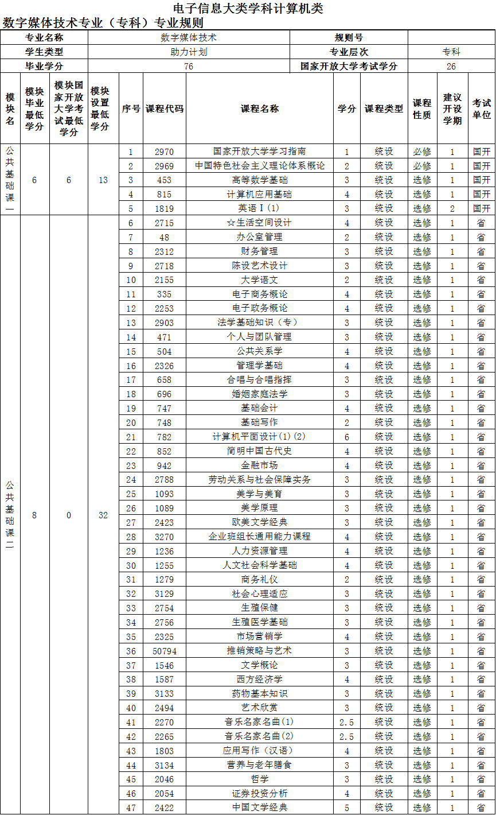
七、专业规则表

数字媒体技术专业实施方案

前言
专业教学实施方案是根据专业教学计划制定的指导性教学文件，是实施专业教学、规范专业教学管理、推进专业教学改革和落实专业培养目标的重要依据。数字媒体技术专业（专科）的教学实施方案包含以下内容：专业特色、开办本专业的条件、人才培养模式改革思路、课程开设指导、实践教学要求与实践教学保障、教学支持服务和教学质量监控要求。

一、专业教学特点
1. 生源特点
本专业的学生主要由高中或中专毕业学生，以及有志于从事数字媒体技术相关工作的在职人员构成。
2．课程特点
(1)以文本教学为主的课程：包括国家开放大学学习指南、中国特色社会主义理论体系概论、高等数学基础、计算机应用基础、英语Ⅰ(1) 等主要公共基础课。这些课程的设置旨在培养学生良好的文化修养、掌握运筹学基础知识。在教学内容上应突出知识性和应用性，在教学手段上可利用现有的远程教学手段，以文本教学为主。
(2)文本教学和实操性教学相结合的课程：包括动画创意与设计、图形图像处理技术、移动应用设计基础、商业设计流程与规范、多媒体技术基础等主要专业课。教学中应注意文本教学和实操性教学相结合，使学生通过学习，真正掌握数字媒体技术的实用技能。
(3)实操性、实践性课程：综合实践在教学中应突出实操性特点，注意使学生把所学的知识运用到实践中去。

二、专业教学准备
（一）条件准备
1．师资
(1)分部。分部应配备1名专业负责人，每门统设课程至少配备1 名课程责任教师，每门省开课程应配备主讲教师和至少1名课程主持教师。至少应有2名以上同类专业毕业或从事3年以上同类专业教学的专职教师从事教学工作；至少有1名职业技能鉴定考评员（可兼职）。专业负责人应具有本学科或相关学科髙级专业技术职务，或具有硕士以上（含）学位及3年以上高校（科研机构工作经历。
(2)教学点。教学点至少应有1名以上同类毕业或从事2年以上同类专业教学的专职教师从事教学工作;至少有1名职业技能鉴定考评员（可兼职）。专职教师应有本学科中级专业技术职务及5年以上髙校（科研机构）工作经历，或具有硕士学位及2年以上高校（科研机构）工作经历。
2．实验、实训条件
配备可开展数字媒体制作技能实训的条件，包括至少1名接受过培训的实训教师，能进行数字媒体作品制作的多媒体、计算机网络设备，和良好畅通的信息沟通机制。
3. 教学基本条件
分部和教学点首先应配备适应开放教育学习使用的各种硬件支撑条件，包括：视听教室，多媒体、网络和计算机教室，语音教室，讨论和辅导教室等；其次，是要有教学及管理的软件支持条件，包括：一定数量的专职管理人员，比较完善的教学管理制度与办法，根据国家开放大学的要求配备教务管理软件、全套教并与国家开放大学及其他教学点之间保持畅通的信息沟通。
（二）教学文件准备
1．实施性专业培养方案的制定
实施性专业培养方案是各分部、行业学院根据国家开放大学专业培养方案、结合地方经济社会发展和本地区学生的需要制订的实施性教学文件。实施性专业培养方案包括实施性教学计划（专业规则）和专业教学实施细则。
（1）实施性教学计划（专业规则）的内容结构与国家开放大学编制的专业教学计划（专业规则）相同，实施性教学计划（专业规则）的统设课程与国家开放大学专业培养方案保持一致，非统设课程可在国家开放大学教学计划（专业规则）的基础上进行适当调整。
（2）专业教学实施细则
专业教学实施细则内容包括专业师资，教学设施，入学教育安排，课程教学和综合实践教学的具体安排，教学支持服务的具体安排，教学检查与评价的安排等。
2．课程教学大纲的制定
教学大纲是进行课程教学、考核和教学质量评估的指导性文件，也是编写（制）教材和其他多种媒体教学资源的依据。课程教学大纲包括大纲说明、媒体使用和教学过程建议、教学内容和教学要求等三个部分。
由国家开放大学总部、分部、行业学院专职教师共同组成本专业大教研室。统设课程的教学大纲由大教研室负责在国家开放大学教务处组织下制定。
非统设课程的教学大纲由各分部、行业学院组织制定。
3. 课程教学实施细则（方案）
课程教学实施细则包括统设课程（含统设必修课程、统设选修课程）教学实施细则（方案）和非统设课程教学实施细则（方案），前者是依据统设课程教学设计方案制定的实施性教学文件。
课程教学实施细则（方案）一般包括以下内容：各章节教学内容及具体要求，已配置的教学资源及获取渠道，课程教学模式建议，各章节教学内容的导学、自主学习与助学安排，平时作业与课程实践环节的安排及要求，教学支持服务的内容及具体方式，形成性考核内容、要求及具体方式，终结性考试的内容、要求及具体方式等。
统设课程和非统设课程的教学实施细则（方案）均由各分部、行业学院教学部门负责制定，由各分部教务处在开课前发布。
4．课程考核说明
每门课程均提供课程考核说明，对考核对象、方式、内容、要求、试卷标准等具体说明，是学生学习、备考的指导性文件。课程考核说明根据教学大纲的基本要求，结合多种媒体教学资源以及开放教育课程考核的特点进行编制。
（三）教学资源准备
统设必修课应根据国家开放大学教学资源建设规划，选聘专家担任课程主讲、主编。建设统设必修课的多种媒体教学资源，主要包括：文字教材、音像教材、网上资源和网络课程。
分部非统设课程，应根据远程开放教育特点，选聘有关专家，运用现代教育技术理论进行多种媒体教材一体化整体设计，组织教材建设，优化媒体组合，提髙教学效果。
（四）师资培训
1．师资培训
师资培训的内容主要包括:远程教育理论、现代教育技术、教学设计、专业建设、教学资源建设、教学支持服务、教学管理和教学研究等。师资培训采用分级实施的方式进行。国家开放大学主要负责分部、行业学院的专业和统设课程责任教师的培训，分部及行业学院负责组织教学点专业和统设课程责任教师的培训及其他培训。开课前，国家开放大学将组织开展新开课程的师资培训，各分部、行业学院及教学点多媒体作品制作员专业课程责任教师、辅导教师均应参加培训。分部及行业学院也应加强对辅导教师开展有针对性的培训。师资培训的形式应视具体情况适当地确定。既可以采取召开培训会、举办培训班的方式进行，也可以通过网络、双向视频系统或者下发培训资料等方式进行。
2．教研活动
国家开放大学和各分部组织的教研活动，原则上每个专业每学期不少于一次。各分部和教学点根据教学工作需要，适时组织专业或课程的教研活动。
教研活动应有计划地进行。教研活动安排原则上于开学前在国家开放大学教学平台上发布。开展教研活动的前两周，教研活动组织者在国家开放大学教学平台上公布教研活动的内容及要求，以便参加活动的教师提前做好准备。
教研活动可采取多种形式，提倡开展网上教研活动。
3．实训教师及考评员培训
实训教师和考评员参加统一的培训，考评员培训合格’发给考评员证书

三、教学环节与要求
教学过程的落实是开放教育深化教学改革、探索教学模式、保证教学质量的重要环节。各分部、行业学员在教学中，要做好以下工作：
- 入学教育
新生入学，应认真组织好入学教育，切实上好“国家开放大学学习指南”课，使学习者对远程教育的教学特点和学习要求与方式、本专业的课程设置和课程的实施与组织、综合实践教学的要求、学习支持服务等有基本的了解，同时应培养学习者应用计算机的能力，利用网络获得信息和学习支持服务的能力。
- 制定学习计划
本专业的课程有一定先后接续性，因此应尽量指导学生按教学计划中的课程进度表选课。
（三） 网络教学
国家开放大学统设必修课的有关教学文件、课程设计方案、课程辅导文本等在新课开出前提供在网上相应的专业和课程中，新开课程、滚动课程每学期网上有相应的教学和教研活动，期末时有相应的辅导。特色课程也应安排相应的网上教学，为广大师生提供一个在线交流、自主学习与个别化教育的环境，引导学生利用网络学习，积极参加网上教学活动。
（四）面授辅导
各分部的专职或兼职辅导教师，应选择学员方便的时间安排到校集中讲解、答疑。集中面授辅导除针对课程的重点、难点进行适量讲解和答疑以外，更应为学员提供实际操作技能训练的机会和指导。提倡辅导教师采用案例、任务驱动教学方式进行辅导以及实验，引导学生发现问题，培养学生分析和解决问题的能力，面授辅导不提倡系统讲授，应指导学生使用录像教材，共享优质教育资源。
（五）综合实践（实训）环节
学生均应参加教学计划中规定的必修集中实践（实训）环节。
国家开放大学统一制定的集中实践（实训）环节的实训要求、实训指导和实训评价，由各办学试点单位具体组织实施。集中实践（实训）环节可根据各地实际情况确定。
集中实践（实训）环节的成绩合格者可取得相应学分。未取得必修集中实践（实训）环节的学分者不得毕业。
（六）作业与考核
1．平时作业
按照教学计划（专业规则）进程表的要求，本专业每门课程均安排3～4次形成性考核作业，具体参考各门课程考核说明的具体要求。
统设必修课的课程作业由国家开放大学统一安排，各分部、行业学院可视当地学员的学习情况补充少量作业，其他课程的作业由各分部责任教师安排，可以通过网络或辅导教师等渠道加以布置。由各分部落实本地区的平时作业工作，并组织作业批改。
2．课程考核
课程考核原则上由形成性考核和终结性考核两部分构成。本专业课程考核一般采取形成性考核和终结性考试两种方式进行。形成性考核主要依据课程作业和实验进行设计，并根据课程特点逐步开展适合远程教学和成人学习特点的考试改革。终结性考试针对课程特点有笔试、计算机考试等形式，具体安排请参考各门课程的考核说明。
根据新型产业工人的学习特点，积极探索过程性评价、表现性评价、社会性评价等课程多元评价模式与机制。
分部和行业学院负责考场设置、监考、阅卷、登分等考试组织与实施工作，并向国家开放大学报送有关考试数据及每学期的考试情况和成绩分析。

四、教学评价与检查
1．教学评价
教学评价包括学校的教师队伍、教学条件、教学活动、教学过程管理及教学
工作绩效等评价。
国家开放大学负责分部及行业学院的教学评价，分部及行业学院负责各培训中心的教学评价。
2．教学检查
教学检查包括教师、教学管理人员和技术人员的配置、培训和职责履行情况；计算机网络及远程教学设施和实验实训设施的建设和使用情况；多种媒体教学资源的开发、配置和使用情况；教学模式改革和教学管理模式改革的研究及实施情况；课程实践环节的设计及实施情况，综合实践环节的设计、组织实施和考核验收等情况；教学支持服务的内容、方式及开展情况；教学全过程和主要教学环节的管理制度建设及执行情况；考点设置、考试组织实施及考风考纪情况等。
教学检查要坚持综合检查与专项检查相结合，书面材料检查与实地考察、网上检查相结合的原则。制定教学检查制度，负责教学检查的组织实施。国家开放大学和各分部、行业学院安排的教学检查由国家开放大学和分部、行业学院分别组织实施。
3．教学反馈
教学反馈是师生之间、学生之间多向信息交流的过程，是优化教学过程，实现教与学和谐统一的必不可少的环节，它贯穿于教学的全过程。
教师作为课堂教学活动的组织者、引导者、参与者，通过教学反馈可以了解学生知识掌握、方法获得的情况，也可以检验自己的教学方法和教学效果，从而根据反馈信息随时调整教学进程，促进学生的发展。
各分部的教师应该可以通过E-mail、BBS论坛、电话、QQ或MSN等手段及时回复学生的问题，与学生交互，了解学生学习、工作、生活等情况。
4．巡教巡考
国家开放大学负责组织对各教学点单位的教学及考试工作进行指导和检查，检查教学过程落实情况、考试情况和毕业论文的组织安排。

